Принято:  педагогическим советом  МБОУ «Албайская ООШ»  Протокол № 5 от « 30 » мая 2021 г. | 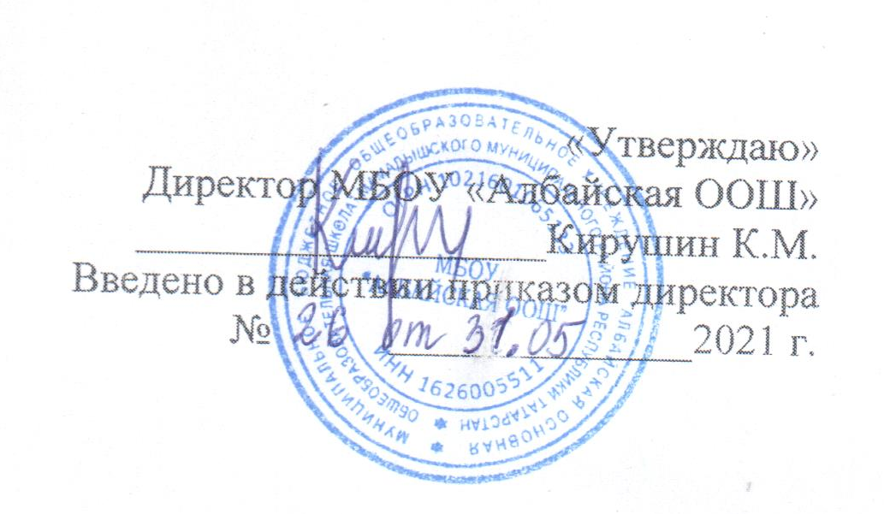

Положение
об организации питания обучающихся
Муниципального бюджетного общеобразовательного учреждения «Албайская ООШ»
1. Общие положения
1.1. Настоящее Положение об организации питания обучающихся Муниципального бюджетного общеобразовательного учреждения «Албайская ООШ» (далее – Положение) разработано в соответствии со статьями 37, 41, пунктом 7 статьи 79 Федерального закона от 29.12.2012 № 273-ФЗ «Об образовании в РФ», Федеральным законом от 30.03.1999 № 52-ФЗ . СанПиН 2.3/2.4.3590-20 «Санитарно-эпидемиологические требования к организации общественного питания населения», СП 2.4.3648-20 «Санитарно-эпидемиологические требования к организациям воспитания и обучения, отдыха и оздоровления детей и молодежи», МР 2.4.0179- 20 «Рекомендации по организации питания для обучающихся образовательных организаций», сборниками рецептур, технологическими картами, данным Положением, в целях осуществления контроля организации питания, качество доставляемых продуктов и соблюдения санитарно – гигиенических требований при приготовлении и раздаче пищи.
уставом Муниципального бюджетного общеобразовательного учреждения «Албайская ООШ» (далее – школа).
1.2. Положение устанавливает порядок организации питания обучающихся школы, определяет условия, общие организационные принципы, правила и требования к организации питания, а также устанавливает меры социальной поддержки для отдельных категорий обучающихся.
1.3. Действие настоящего Положения распространяется на всех обучающихся школы.
2. Организационные принципы и требования к организации питания
2.1. Способ организации питания
2.1.1. Школа самостоятельно обеспечивает представление питания обучающимся на базе школьной столовой и пищеблока. Обслуживание обучающихся осуществляется штатными работниками школы, имеющими соответствующую квалификацию, прошедшими предварительный (при поступлении на работу) и периодический медицинские осмотры, гигиеническую подготовку и аттестацию в порядке в установленном порядке, имеющими личную медицинскую книжку установленного образца.
2.1.2. По вопросам организации питания школа взаимодействует с родителями обучающихся, с муниципальным органом управления образованием, территориальным органом Роспотребнадзора.
2.1.3. Питание обучающихся организуется в соответствии с требованиями санитарных правил и норм устройства, содержания и организации учебно-воспитательного процесса утверждаемых в установленном порядке.
2.2. Режим организации питания
2.2.1. Режим питания устанавливается приказом директора школы в соответствии с санитарно-гигиеническими требованиями к организации питания.
2.2.2. Горячее питание предоставляется в учебные дни и часы работы школы шесть дней в неделю – с понедельника по субботу включительно. Питание не предоставляется в дни каникул и карантина, выходные и праздничные дни.
2.3. Условия организации питания
2.3.1. Для создания условий организации питания в школе в соответствии с требованиями
СанПиН 2.3/2.4.3590-20 и СП 2.4.3648-20 предусматриваются помещения для приема, хранения и приготовления пищи. Помещения оснащаются механическим, тепловым и холодильным оборудованием, инвентарем, посудой и мебелью.
2.3.2. Закупка продуктов питания осуществляется путем проведения торгов по отбору поставщиков в соответствии с Федеральным законом от 05.04.2013 № 44-ФЗ «О контрактной системе в сфере закупок товаров, работ, услуг для обеспечения государственных и муниципальных нужд».
2.4. Меры по улучшению организации питания
2.4.1. В целях совершенствования организации питания обучающихся администрация школы совместно с классными руководителями:
- организует постоянную информационно-просветительскую работу по повышению уровня культуры питания школьников в рамках учебной деятельности и внеучебных мероприятий;
- оформляет информационные стенды, посвященные вопросам формирования культуры питания;
- проводит с родителями беседы, лектории и другие мероприятия, посвященные вопросам роли питания в формировании здоровья человека, обеспечения ежедневного сбалансированного питания, развития культуры питания и пропаганды здорового образа жизни, правильного питания в домашних условиях;
3. Порядок предоставления питания обучающимся
3.1. Предоставление горячего питания
3.1.1. Предоставление горячего питания производится на добровольной основе. Горячее питание предоставляется два раза в виде завтрака и обеда.
3.1.2. Обучающемуся прекращается предоставление горячего питания, если:
- ребёнок утратил статус, дающий право на получение меры социальной поддержки;
- родитель (законный представитель) обучающегося предоставил заявление о прекращении обеспечения питанием обучающегося;
- смерть обучающегося (признание его судом в установленном порядке безвестно отсутствующим или объявление умершим);
- перевод или отчисление обучающегося из школы;
В случае возникновения причин для досрочного прекращения предоставления питания обучающемуся директор школы в течение трех рабочих дней со дня установления причин для досрочного прекращения питания издает приказ о прекращении обеспечения обучающегося питанием, с указанием этих причин. Питание не предоставляется со дня, следующего за днем издания приказа о прекращении предоставления питания обучающемуся.
3.1.3. Для отпуска горячего питания обучающихся течение учебного дня выделяются две перемены длительностью 20 минут каждая.
3.1.4. Отпуск питания организуется по классам в соответствии с графиком
3.1.6. Примерное 14-дневное меню разрабатывает ответственный за питание при взаимодействии с работниками пищеблока. Замена блюд в меню производится в исключительных случаях на основе норм взаимозаменяемости продуктов по согласованию с директором школы.
3.1.7. Ежедневно меню вывешивается в обеденном зале. В меню указываются стоимость, названия кулинарных изделий, сведения об объемах блюд, энергетической ценности.
3.3. Предоставление питьевой воды
3.3.1. В школе предусматривается централизованное обеспечение обучающихся питьевой водой, отвечающей гигиеническим требованиям, предъявляемым к качеству воды питьевого водоснабжения.
3.3.2. Свободный доступ к питьевой воде обеспечивается в течение всего времени пребывания детей в школе.
4. Финансовое обеспечение
4.1. Питание обучающихся школы осуществляется за счет средств:
- местного бюджета;
- родителей (законных представителей), представленных на питание детей (далее – родительская плата);
- внебюджетных источников.
4.2. Питание за счет средств местного бюджетов
4.2.1. Бюджетные средства на обеспечение горячим питанием выделяются в качестве меры социальной поддержки обучающимся из льготных категорий, перечисленных в пунктах 5.2–5.3 настоящего Положения.
4.2.2. Питание за счет средств местного бюджета предоставляется обучающимся в порядке, установленным разделом 5 настоящего Положения.
4.2.3. Обеспечение питанием обучающихся из льготных категорий производится исходя из фактических расходов по предоставлению питания согласно установленной распорядительным актом органа власти стоимости 1 дня питания.
4.3. Питание за счет средств родительской платы
4.3.1. Горячее питание обучающихся за счет родительской платы производится на основании:
Стоимость 1 дня питания обучающихся за счет родительской платы определяется с учетом мнения совета родителей
4.3.2. Сумма платежа на питание обучающихся за месяц устанавливается дифференцированно с учетом учебных дней в месяце. Начисление родительской платы производится с учетом табеля учета получения питания учащимся.
4.3.5. Питание обучающихся за счет родительской платы осуществляется на условиях предоплаты. Родители (законные представители) вносят плату путем перечисления через отделения банков на лицевой счет школы
4.3.6. Об отсутствии ребенка родители (законные представители) ребенка обязаны сообщить классному руководителю заблаговременно, то есть до наступления дня отсутствия обучающегося.
4.3.7. При отсутствии обучающегося по уважительным причинам (при условии своевременного предупреждения классного руководителя о таком отсутствии) ребенок снимается с питания. Ответственный работник школы производит перерасчет стоимости питания и оплаченные денежные средства засчитываются в будущий период. Об отсутствии ученика родители должны сообщить заблаговременно, т.е. до наступления дня отсутствия ребенка.
5. Меры социальной поддержки
5.1. Право на получение мер социальной поддержки по предоставлению горячего питания возникает у обучающихся, отнесенных к одной из категорий, указанных в пунктах 5.2–5.3 настоящего Положения. При возникновении права на льготу по двум и более основаниям льготное питание предоставляется по одному основанию. Выбор льготы на питание осуществляет родитель (законный представитель) обучающегося. При изменении основания или утраты права на предоставление льгот родитель (законный представитель) обучающегося обязан в течение трех рабочих дней сообщить об этом в школу.
5.2. На бесплатное двухразовое горячее питание (завтрак и обед) имеют право обучающиеся, отнесенные к категории:
детей-сирот и детей, оставшихся без попечения родителей;
детей из многодетной семей.
5.2.1. На бесплатное одноразовое горячее питание имеют право обучающиеся 1–4 классов. Документ-основание, подтверждающий право на бесплатный прием пищи, – приказ о зачислении в школу.
5.3. На возмещение расходов на горячее питания имеют право обучающиеся, отнесенные к категории:
- многодетных семей;
детей с инвалидностью.
5.4. Обучающемуся, который обучается в здании школы, не предоставляется бесплатное горячее питание и не выплачивается денежная компенсация его родителю (законному представителю), если обучающийся по любым причинам отсутствовал в школе в дни ее работы или в случае отказа от питания.
6. Обязанности участников процесса организации питания
6.1. Директор школы:
- ежегодно в начале календарного года издает приказ о предоставлении горячего питания обучающимся;
- несет ответственность за организацию горячего питания обучающихся в соответствии с федеральными, региональными и муниципальными нормативными актами, федеральными санитарными правилами и нормами, уставом школы и настоящим Положением;
- обеспечивает принятие локальных актов, предусмотренных настоящим Положением;
- назначает из числа работников школы ответственных за организацию питания и закрепляет их обязанности;
- обеспечивает рассмотрение вопросов организации горячего питания обучающихся на родительских собраниях а также педагогических советах.
6.2. Ответственный за питание:
- контролирует деятельность классных руководителей, поставщиков продуктов питания и работников пищеблока;
- формирует сводный список обучающихся для предоставления горячего питания;
- предоставляет списки обучающихся для расчета средств на горячее питание в бухгалтерию;
- обеспечивает учет фактической посещаемости обучающихся столовой, охват всех детей горячим питанием, контролирует ежедневный порядок учета количества фактически полученных обучающимися обедов по классам;
- формирует список и ведет учет детей из малоимущих семей и детей, находящихся в иной трудной жизненной ситуации;
- координирует работу в школе по формированию культуры питания;
- осуществляет мониторинг удовлетворенности качеством питания;
- вносит предложения по улучшению организации горячего питания.
6.3. Повар
- выполняют обязанности в рамках должностной инструкции;
- вправе вносить предложения по улучшению организации питания.
6.4. Классные руководители:
- осуществляют в части своей компетенции мониторинг организации горячего питания;
- предусматривают в планах воспитательной работы мероприятия, направленные на формирование здорового образа жизни детей, потребности в сбалансированном и рациональном питании, систематически выносят на обсуждение в ходе родительских собраний вопросы обеспечения обучающихся полноценным питанием;
- выносят на обсуждение на заседаниях педагогического совета, совещаниях при директоре предложения по улучшению горячего питания.
6.6. Родители (законные представители) обучающихся:
- представляют подтверждающие документы в случае, если ребенок относится к льготной категории детей;
- сообщают классному руководителю о болезни ребенка или его временном отсутствии в школе для снятия его с питания на период его фактического отсутствия, а также предупреждают медицинского работника, классного руководителя об имеющихся у ребенка аллергических реакциях на продукты питания;
- ведут разъяснительную работу со своими детьми по привитию им навыков здорового образа жизни и правильного питания;
- вносят предложения по улучшению организации горячего питания в школе;
- знакомиться с примерным и ежедневным меню.
7. Контроль за организацией питания
7.1. Проверку качества готовой кулинарной продукции осуществляет бракеражная комиссия, деятельность которой регулируется Положением о бракеражной комиссии. Состав комиссии утверждается приказом директора школы.
7.2. Контроль за качеством, поступающих на пищеблок пищевых продуктов и продовольственного сырья осуществляет повар.
8. Ответственность
8.1. Все работники школы, отвечающие за организацию питания, несут ответственность за вред, причиненный здоровью детей, связанный с неисполнением или ненадлежащим исполнением обязанностей.
8.2. Родители (законные представители) несут предусмотренную действующим законодательством ответственность за неуведомление школы о наступлении обстоятельств, лишающих их права на получение льготного питания для ребенка.
8.3. Лица, виновные в нарушении требований организации питания, привлекаются к дисциплинарной и материальной ответственности, а в случаях, установленных законодательством Российской Федерации, – к гражданско-правовой, административной и уголовной ответственности в порядке, установленном федеральными законами.

Приложение № 1
к Положению об организации питания обучающихся

Перечень документов для предоставления льгот на питание обучающегося
Категория детей | Документы
дети-сироты и дети,  оставшиеся без попечения  родителей | – копия решения  органа опеки и попечительства об  установления опеки
дети с инвалидностью и дети с ОВЗ | – копия справки (удостоверения) об инвалидности  либо справки психолого-медико-педагогическая комиссии;  – копия свидетельства о рождении ребенка
дети из многодетных семей | – копия удостоверения многодетной мамы;  – копии свидетельств о рождении всех детей;  – справка из МФЦ о составе семьи

